МКУК г-к Кисловодска «ЦБС» 18 +
Библиотека-филиал № 5

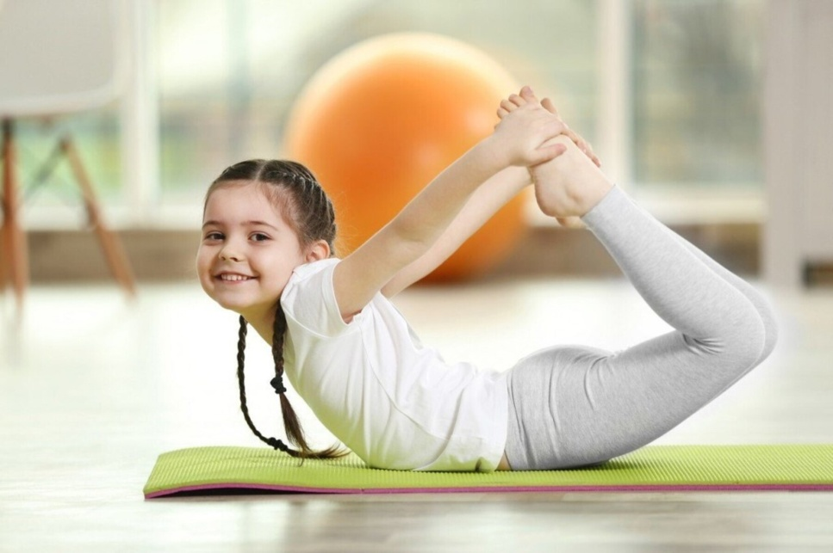

Кисловодск, 2022 г.

ББК75

Д52

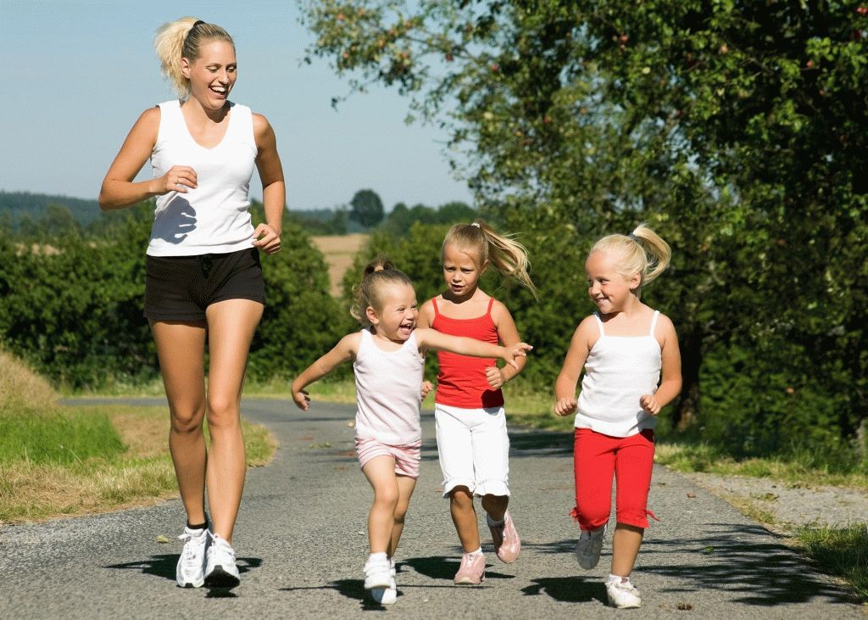

Для здоровья важен спорт : информационный буклет / Муниципальное казенное учреждение культуры города-курорта Кисловодска «Централизованная библиотечная система», библиотека-филиал № 5; сост. Л.В. Алтухова, отв. за выпуск Н.А. Морозова. – Кисловодск, 2022. – 12 с.
Чтобы ребенок вырос здоровым и жизнерадостным, организованным и дисциплинированным, ему просто необходим спорт. Ведь спорт – это движение, а движение – это жизнь.

В настоящее время одной из актуальных проблем является сохранение и укрепление здоровья подрастающего поколения. Первые представления о здоровье и здоровом образе жизни формируются уже в дошкольном возрасте, который является основополагающим в становлении личности человека.

Почему важно привить любовь к спорту

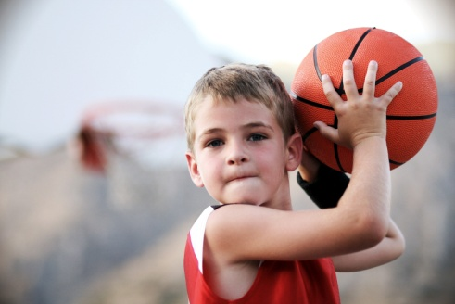
В эпоху высоких технологий, современных гаджетов и компьютерных игр физическая активность ребенка уменьшается с каждым днем. Все больше времени дети проводят свой досуг не во дворе или на спортивной площадке, а в виртуальном мире. Отсутствие физических нагрузок и сидячий образ жизни негативно влияют на растущий организм, приво-дят к нарушению сна, внеш-него вида и здоровья. Вос-полнить ежедневную пот-ребность в движениях и под-держать детский организм в порядке помогут спортивные занятия.
Педиатры рекомендуют ежедневные зарядки и комплексы упражнений, чтобы поддерживать свое общее состояние в тонусе. А что уж говорить о полноценных тренировках, которые дают удивительный результат.

Укрепление иммунитета

Благодаря занятиям спортом или просто физичес-кой активности укрепляется детский иммунитет. Ребенок становится менее восприимчивым к различным вирусам и бактериям. Организм постоянно находится в тонусе, что препятствует возникновению различных болезней.
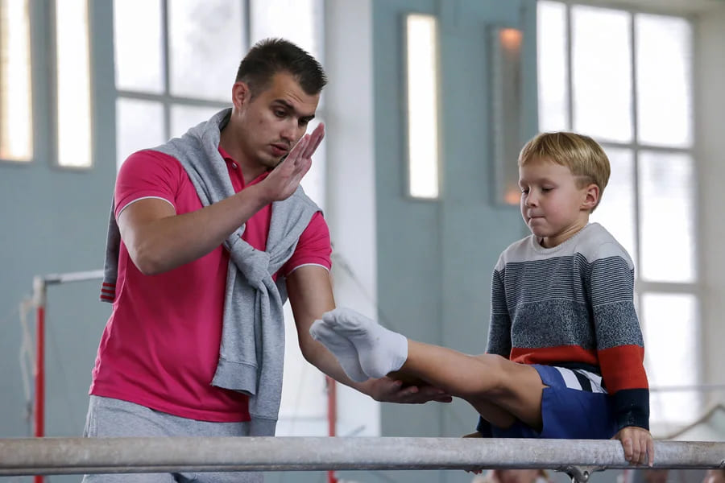

Физическая нагрузка под присмотром тренера очень полезная для организма ребенка в целом. Различные комплексы тренировок развивают мускулатуру, увеличивают объем легких, положительно влияют на сердце и двигательный аппарат. Правильное функционирование органов является залогом здоровой жизни ребенка.
Развитие ловкости, скорости и выносливости

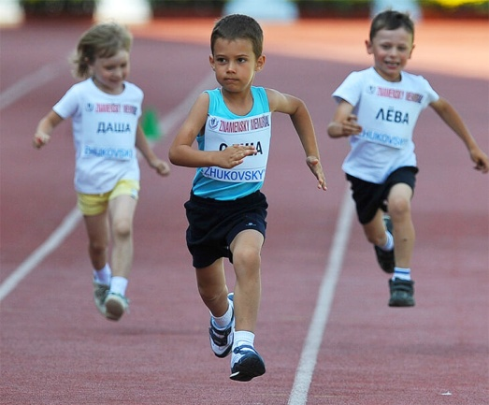
Каждый вид спорта предусматривает трении-ровки, которые рассчита-ны на развитие и поддер-жание таких характе-ристик человеческого те-ла, как скорость, лов-кость, выносливость, си-ла. Хорошие спортивные качества могут пригодиться не только на спортивной площадке, но и в обычной жизни.

Ускорение метаболических процессов

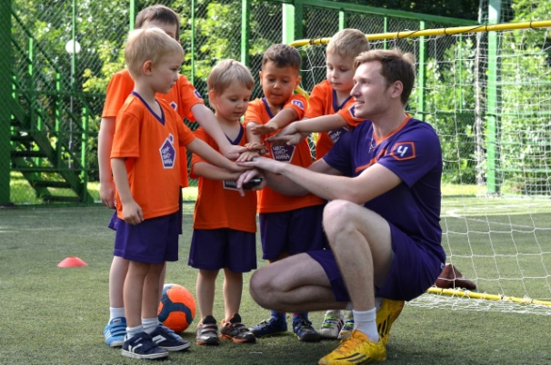
Во время физических нагрузок происходят различные метаболические процессы, которые влияют на поступление пита-тельных веществ в органы. Быстрый ме-таболизм залог кра-сивого тела и хоро-шего иммунитета - все питательные вещества быстро поступают в места назначения, сложные элементы успешно распадаются на простые, которые как раз и составляют основу питания органов. При этом организм формирует «запасы» исходя из потребностей организма, при этом намного снижается риск их избытка. Если вашему ребенку необходимо похудеть, то пересмотрите не только рацион питания, но и введите активные тренировки, которые будут способствовать сжиганию жира

Развитие силы воли и дисциплины

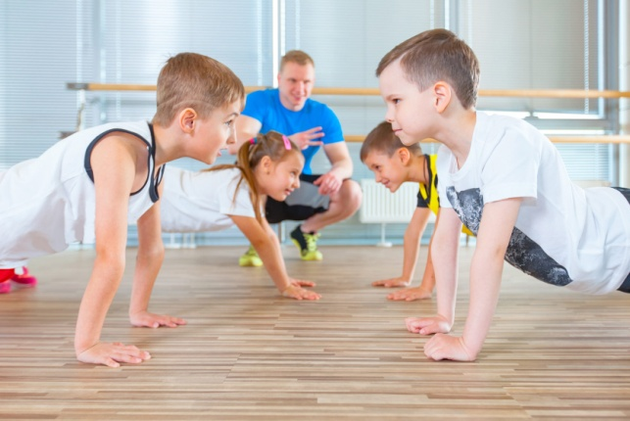
Спорт - для сильных людей. Если вы хотите воспитать в своем ребенке силу воли, приучить его к дисциплине, то отдавайте в спортивную секцию. Но нужно заметить, что этот выбор направления должен оставаться за ребенком, потому что если не будет интереса, то скоро он забросит занятия спортом. В каждой секции имеются не только спортивные правила, но и внутренние, которые влияют на формирование характера ребенка. Они закаляют его, приучают к здоровому образу жизни.

Хорошее настроение и новые друзья

В спорте можно найти не только плюсы для физической стороны организма, но и психологической. Занятия спортом поднимают настроение: каждый будет гордиться новым километром в беговой дистанции, еще одним голом в воротах противника или красивым шпагатом. Это еще и повод для гордости своим ребен-ком, поэтому не забывайте хвалить его за достижения! А еще в спортивной секции можно найти новых друзей, с которыми не будет скучно, ведь у них с вашим ребен-ком будут общие интересы.

Виды спорта для детей дошкольного возраста

Плавание
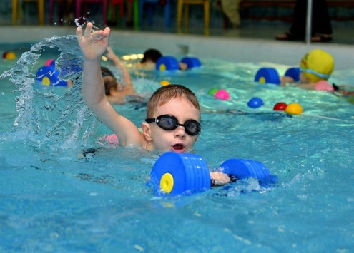
Укрепляет костно-мышечный корсет, нервную систему, нормализует крово-обращение и дыхание. Закаляет и увеличивает сопротивляемость к различ-ным заболеваниям.
Совсем крошкам можно предложить самые элементарные, простые упражнения или игры на воде в бассейне. Результативно заниматься рекомендуется с 6–8 лет, когда детвора уже может сосредоточенно и внимательно слушать, отличает «право» от «лево».
Футбол, волейбол и баскетбол
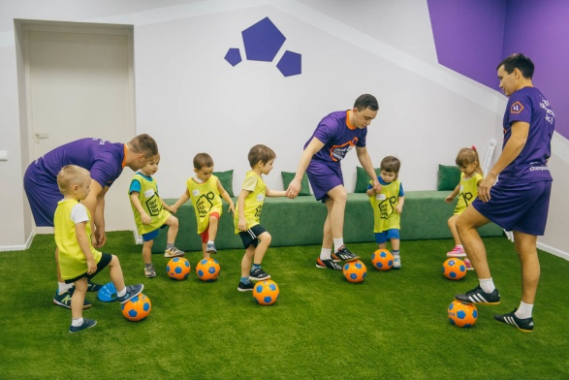
Популярные командные игры, развивают умение побеждать и уступать, служат профилактикой сколиоза и плоскостопия, наращи-вают мышцы. Ма-ленькие игроки учатся взаимодействовать, оказывать помощь партнёру по команде и быстро ориентиро-ваться в сложной ситуации.

Художественная гимнастика

Для «принцесс» старше 4 лет. Приобретается пластика и гибкость, грациозная осанка, повышается самооценка, исключается появление плоскостопия.
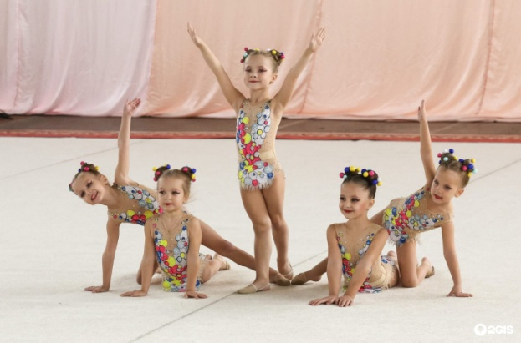
Оттачивается координация и чёткость движений, девочки становятся более музыкальными и артистичными, свободными и раскрепощенными.

Верховая езда

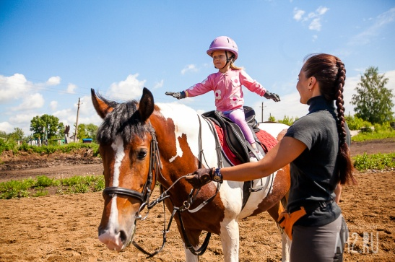
Популярность её набирает обороты. Обще-ние с добрыми, спокой-ными животными решает психологические проб-лемы, улучшает общее состояние, способность держать равновесие, лечит и предотвращает заболевания опорно-двигательного аппарата. Заняться ею можно ближе к 5 годам.

Теннис
Подходит для старших дошкольников. Прыгучесть, сосредоточенность, напористость, выдержка, превосходная координация движений и реакция - такие характеристики развиваются на корте. Улучшается работа сосудов и сердца.

Лыжи

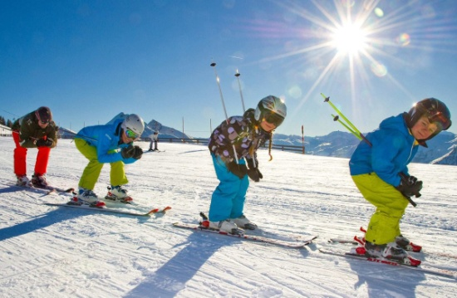
Отличный вариант для закалки, приобретения самостоятельности, вы-носливости, организован-ности. Начинать лучше от 4 до 6 лет.

Танцы
Бальные, народные и современные, любые - повышают работоспособность, придают пластичность и артистизм, совершенствуют сердечно-сосудистую систему.
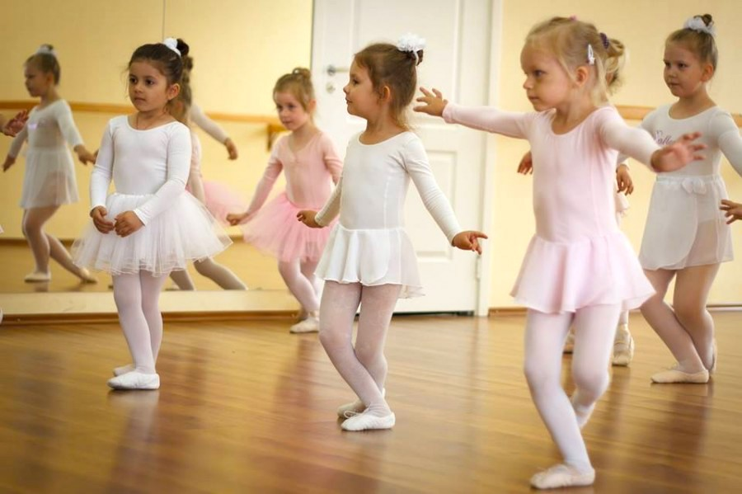

Как выбрать вид спорта? Прежде, чем записать ребенка в какую-либо секцию, посоветуйтесь с ним. Проконсультируйтесь с врачом, который оценит состояние здоровья и даст нужные рекомендации. Познакомьтесь с будущим тренером, узнайте его квалификацию, прислушайтесь к отзывам. Но помните о том, что заставлять и принуждать ребёнка нельзя, ни в коем случае, так как это может только навредить, тогда чадо и вовсе не захочет ничего делать. Для большинства детей личный пример мам и пап играет главную роль в стремлении развиваться и вести здоровый образ жизни. Ребенок охотнее будет осваивать новые виды спорта, наблюдая за активными и жизнерадостными родителями, что принесет желаемый результат: здоровье и радость вашего ребенка.

Содержание:
Стр.

Почему важно привить любовь к спорту………...………...............3-4

Укрепление иммунитете……………………………………………....4

Развитие ловкости, скорости и выносливости………………………5

Укрепление метаболических процессов…………………………...5-6

Развитие силы воли и дисциплины……….…………………………..6

Хорошее настроение и новые друзья………………………………...7

Виды спорта для детей дошкольного возраста…………………..7-10

Ссылки на использованные источники:

- Важность спорта для детского организма [Электронный ресурс]. - Режим доступа : https://mel.fm/blog/mezhdunarodny-detsky-kompyuterny-tsentr-mdkts/67291-vazhnost-sporta-dlya-dyetskogo-organizma, свободный. - Заглавие с экрана. - (Дата обращения 21.03.2022).
- Важность спорта для детского организма [Электронный ресурс]. - Режим доступа : https://zen.yandex.ru/media/id/5bf9da06bbe96600a90cac77/vajnost-sporta-dlia-detskogo-organizma-5e9d466fcb38e160287b195e, свободный. - Заглавие с экрана. - (Дата обращения 21.03.2022).
- Польза занятий спортом для детей [Электронный ресурс]. - Режим доступа : https://rpk-svyazist.ru/stati/79-polza-zanyatij-sportom-dlya-detej, свободный. - Заглавие с экрана. - (Дата обращения 21.03.2022).
- Спорт в жизни дошкольника [Электронный ресурс]. - Режим доступа : https://www.art-talant.org/publikacii/13620-sport-v-ghizni-doshkolynika, свободный. - Заглавие с экрана. - (Дата обращения 21.03.2022).
- Спорт в жизни дошкольника[Электронный ресурс]. - Режим доступа : https://infourok.ru/sport-v-zhizni-doshkolnika-4465013.html, свободный. - Заглавие с экрана. - (Дата обращения 21.03.2022).

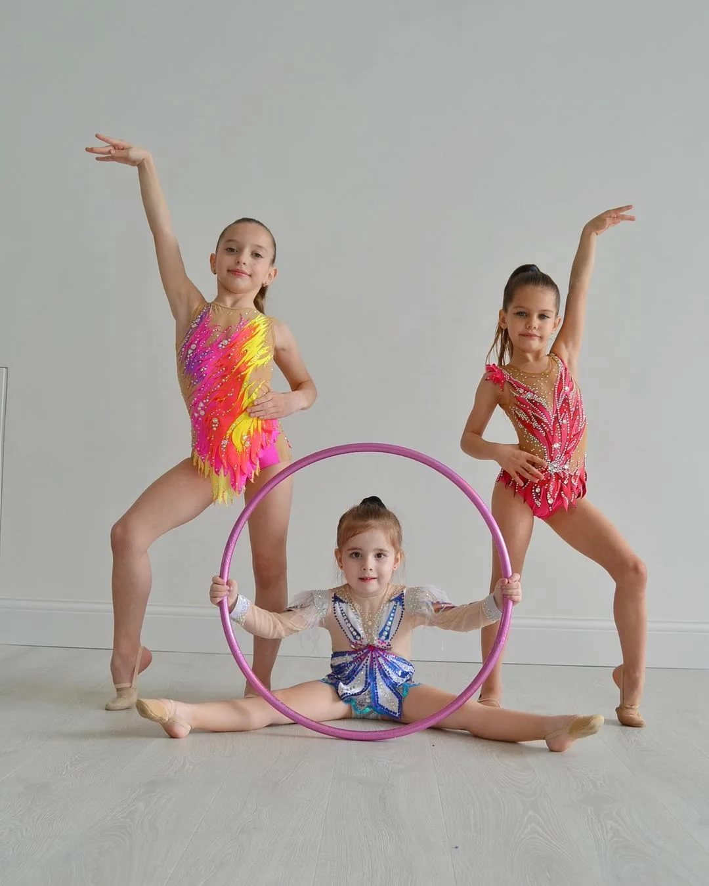

Ставропольский кр., г. Кисловодск,
пр. Дзержинского, 43,
тел: (87937) 6-61-03
e.mail: kislovodsk-cbs-f5@yandex.ru
Ставропольский кр., г. Кисловодск,
пр. Дзержинского, 43,
тел: (87937) 6-61-03
e.mail: kislovodsk-cbs-f5@yandex.ru

